Aanpak participatie- en communicatie

Herontwikkeling Europalaan 33-45 en Lanslaan 2-8

Dit plan is een levend document. Dat wil zeggen dat het afgestemd op inhoudelijke ontwikkelingen in het project aanpassingen in gemaakt kunnen worden. Voornamelijk in de planning, communicatiematrix en stakeholderanalyse zoals vindbaar in de bijlage is het waarschijnlijk dat er aanpassingen gemaakt worden omdat deze aspecten kunnen fluctueren en er gaandeweg het traject meer informatie beschikbaar zal komen hierover.

1) Aanleiding en achtergrond

2) Stakeholders

3) Doel participatie

4) Kaders en strategische uitgangspunten participatie

5) Thema’s participatie

6) Aanpak participatieproces

7) Opbouw bijeenkomst mei

8) Communicatie

9) Planning

- Aanleiding en achtergrond
AVM Vastgoed & Ontwikkeling B.V. is eigenaar van de bedrijfspanden aan de Europalaan 33-45 en Lanslaan 2-8. De panden zijn aan renovatie toe. Ze worden herontwikkeld naar een wooncomplex met 68 appartementen aan de Europalaan en Lanslaan. Als onderdeel van het te lopen planproces vanuit de gemeente Utrecht wordt het participatie- en communicatieproces opgestart.

Projectlocatie
Het plangebied ligt aan de Lanslaan 2 en Europalaan 33 te Utrecht. De projectlocatie ligt in Transwijk-Zuid en behoort tot de wijk Zuidwest in Utrecht. Nabij de projectlocatie zijn woningen, bedrijven en een school. Aan de overkant van de projectlocatie aan de Europalaan liggen de Vechtclub, Stadstuin en Boulderhal Sterk. Dit deelgebied trekt veel jonge, creatieve ondernemers en bewoners aan, voor werk of recreatie. Aan de kant van de Lanslaan zijn twee-verdiepingswoningen in blokken gevormd. Veel van deze woningen zijn sociale huur. De doelgroepen variëren van gezinnen tot gepensioneerden.

- Stakeholders
Voor de uitvoering van participatie- en communicatie is het van belang om inzicht te hebben in de betrokken stakeholders en de rol en belangen die zij in relatie tot de ontwikkeling hebben. Voor een compleet overzicht verwijzen wij u naar de omgeving- en stakeholdersanalyse. Hieronder zijn de stakeholders in groepen gesegmenteerd en wordt het participatie/communicatieniveau aangegeven.

Stakeholdergroep | Toelichting | Participatie niveau
Direct belanghebbenden | Omwonenden, bewonerscommissie Park Transwijk  Eerder geraadpleegde bewoners | Raadplegen
Indirect belanghebbenden | Belangenorganisaties in de buurt | Raadplegen
Overige belanghebbenden | Potentiële nieuwe bewoners | Raadplegen
Politiek/gemeente | Wijkbureau en de gemeenteraad | Raadplegen

- Doel participatie

Participatie en communicatie wordt ingezet met als doel om:
- Inzicht krijgen in de wensen, behoeften en zorgen van belanghebbenden;
- Draagvlak creëren bij belanghebbenden voor de ontwikkelingen;
- Bewoners informeren over de verandering van hun leefomgeving;
- Het soepel doorlopen van de planologische procedures.

- Kaders en strategische uitgangspunten participatie

Participatie is geen doel op zich, maar een middel om te komen tot planverrijking en draagvlak. Participatie betekent ook niet dat iedereen die zijn wensen doorgeeft, deze ook gerealiseerd ziet. De initiatiefnemer is verantwoordelijk voor het in beeld brengen van de belangen en het maken van een goede afweging van belangen. Gemeente Utrecht is verantwoordelijk voor de beoordeling van deze belangenafweging en de besluitvorming.

In dit proces bestaat participatie hoofdzakelijk uit het informeren van de omwonenden en belanghebbenden en het raadplegen van deze mensen over duidelijk afgebakende thema’s. Daarbij is het stellen van heldere kaders en randvoorwaarden in deze participatie leidend.

Bij inrichting van het participatie- en omgevingscommunicatietraject zijn de volgende vastgestelde documenten leidend:
- Inspraak- en participatieverordening Participatie -en inspraakverordening gemeente Utrecht (overheid.nl) in 2019 vastgesteld

Participatieleidraad vastgesteld in 2021.

Participatie en communicatie in dit project richt zich op de niveaus informeren en raadplegen:
- Informeren: het verstrekken van (basis)informatie aan stakeholders om een correct beeld te vormen. Dit gebeurt via website, uitnodigingen, e-mail, informatiebijeenkomsten, verslagen en inzet van informatiekanalen van de gemeente zoals wijkberichten en gemeentelijke website.
- Raadplegen: verkrijgen van respons op de plannen. De (inspraak)reacties die in 2020 zijn binnengekomen van diverse personen, zijn waar mogelijk meegenomen in de planontwikkeling, maar zijn niet dwingend. Tijdens de bijeenkomst(en) in 2022 is er gelegenheid tot het stellen van vragen na de presentatie en het doen van suggesties. In een daaropvolgend communicatiemoment wordt in verslagen teruggekoppeld wat hiermee is gedaan, op welke manier en waarom.

Participatie wordt altijd in de volgende lijn georganiseerd: voorbereiding, naar buiten treden en breed aandachtspunten en vragen ophalen, in een select gezelschap verdiepen in de inhoud, uitwerken en terugkoppelen. Met name de terugkoppeling is van belang. Opgehaalde wensen, behoeften en reacties worden teruggekoppeld waarbij wordt toegelicht op welke wijze dit is verwerkt in het plan of waarom dit niet verwerkt kan worden in het plan.

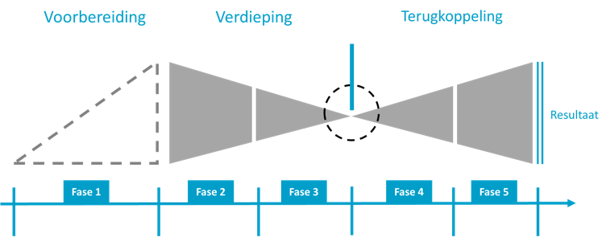

- Thema’s participatie

Thema | Kaders/richtlijnen gemeente | Participatieniveau

Ruimtelijk
Programma | Woonvisie Gemeente | Raadplegen
Uitstraling en Stedenbouw | Welstandscommissie | Idem

Parkeren en verkeer
Parkeren | Parkeernorm | Idem
Verkeersafwikkeling | Ontsluiting en verkeersveiligheid | Idem
Deelmobiliteit |  | Idem

Groen en duurzaamheid
Openbare ruimte/ Groen/biodiversiteit | Richtlijnen Openbare Ruimte (evt. Ecologische onderzoeken) | Idem
Klimaatadaptatie |  | Idem
Duurzaamheid | BENG-norm | Idem

- Aanpak participatieproces
Fase 1 | informeren en raadplegen | 2020
- Brief 215 omwonenden met vraag: thema’s/issues die voor u van belang zijn in deze ontwikkeling?
- 5 reacties binnen waarop gereageerd is. De inhoud van deze reacties is waar mogelijk meegenomen in de vervolgonderzoeken
Fase 2 | informeren en raadplegen na eerste onderzoeken en schetsen | april t/m juni 2022
- Op 5 mei is een uitnodigingsbrief verstuurd aan 510 omwonenden voor een informatiebijeenkomst op 19 mei. Hierin wordt gedeeld wat er sinds 2020 gebeurd is, qua onderzoek en met input van omwonenden. 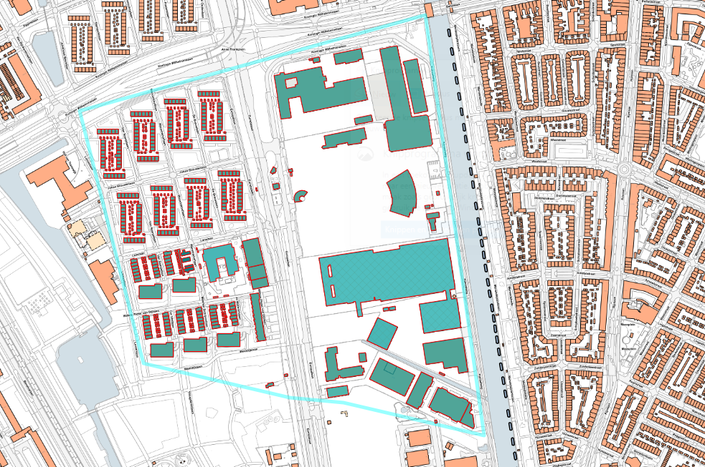
- Uitnodiging verspreiding via gemeentelijke kanalen zoals projectpagina, nieuwsitem website wijkbureau, nieuwsitem digitale nieuwsbrief 12 mei, verspreiding uitnodiging wijk en Whatsapp via wijkadviseur
- Website www.europalaan-lanslaan.nl
- Aanmeldingen inventariseren en aantal terugkoppelen aan de gemeente
- Informatiebijeenkomst omwonenden en belanghebbenden | 19 mei 2022
- Presentatie, impressie verslag incl. vragen en antwoorden document op de website publiceren www.europalaan-lanslaan.nl inclusief vervolg proces en planning

- Opbouw bijeenkomst 19mei
- Fysieke bijeenkomst in Vechtclub XL.
- Duur: 2 uur
- Geïnteresseerden melden zich aan info@avmvastgoed.nl
- Doel van de bijeenkomst: informeren van omwonenden en geïnteresseerden en raadplegen door middel van een vraaggesprek na afloop van de presentatie.
- Aanwezigen vanuit organisatie: August van Maarsseveen (AVM), Bas Klein , Lukas de Jong (Lukas de Jong Architectuur), , Max Trienekens (Dietz Strategie & Communicatie), Nicolette Deetman-Van Donselaar (Gemeente Utrecht), stedenbouwkundige Maria Hoogendijk
- Presentatie met informatie terugkoppeling over traject tot nu toe, wat er uit onderzoeken is gebleken, op welke manier input van omwonenden en belanghebbenden al dan niet is meegenomen, inhoudelijk over woningbouwprogramma, stedenbouwkundige randvoorwaarden, verkeersontsluiting, parkeeroplossingen voor zowel auto als fiets, versterken van openbare ruimte en groenvoorziening, geluid, en bodemsanering.
- Inleiding met waarover men wel en niet kan meedenken/meebeslissen. Inzoomen op terugkoppeling: wat hebben we gedaan met reacties uit 2020? Afsluiting met hoe nu verder en wanneer en hoe men kan participeren / inspraak heeft.
- Aan het einde van presentatie is gelegenheid tot vragen en input. Indien er meer dan 30 aanmeldingen zijn en voorafgaand aan de bijeenkomst al vragen/punten worden aangestipt door de mensen, dan wordt dit eventueel decentraal ingericht om de diverse aanwezigen van een zorgvuldig antwoord te kunnen voorzien.
- Verslag wordt gemaakt en via e-mail teruggekoppeld aan alle aanwezigen (en mensen die wel geïnteresseerd waren maar niet aanwezig waren). Ook wordt het verslag naderhand gepubliceerd op de website.

- Communicatie
Kernboodschap
Waarom?
Utrecht staat voor een grote uitdaging: tot 2040 groeit het aantal inwoners met 32%. Dat betekent dat de omgeving mee moet groeien. Inzoomend op de wijk Transwijk zien we dit al gebeuren, door de grootschalige ontwikkeling van de Merwedekanaalzone aan de overkant van onze projectlocatie, of door de ontwikkeling aan de Lomanlaan 103-105. De omgeving groeit dus, en het is tijd dat de oude bedrijvenlocatie aan de Europalaan 33-45 en Lanslaan 2-8 meegroeit. Deze bedrijfspanden zijn namelijk verouderd, niet duurzaam en ogen enigszins vervallen. Dit geeft aanleiding voor ontwikkeling van deze locatie tot een nieuw appartementengebouw met een verzorgde uitstraling. Zo sluiten wij verder aan bij de ambities en groei van de stad én van de omliggende omgeving.
Wat?
De eigenaar en verhuurder van de bedrijvenlocatie ziet mogelijkheden voor een appartementengebouw van circa 68 sociale, midden en vrije sector huurwoningen.
Proces tot nu toe
In 2020 is er een intentiedocument opgesteld met de gemeente. In 2020 hebben wij omwonenden van de bedrijvenlocatie een brief gestuurd. In deze brief hebben wij omwonenden gevraagd om wensen en suggesties voor de herontwikkeling met ons te delen. In totaal hebben we vijf reacties op deze oproep ontvangen. Een aantal ideeën is meegenomen in het haalbaarheidsonderzoek voor de nieuwe invulling van deze plek. Verschillende onderwerpen zijn onderzocht, zoals het woningbouwprogramma, stedenbouwkundige randvoorwaarden en parkeeroplossingen voor auto en fiets.
Vervolg
Binnenkort start de volgende fase van dit project, het opstellen van de bouwenvelop. Daarin staat beschreven waaraan de nieuwbouw moet voldoen, zoals eisen voor het programma, verkeer en parkeren en openbare ruimte. Maar ook bijvoorbeeld hoe de ideeën voor dit plan onderbouwd zijn, welke onderzoeken hiervoor gedaan zijn en hoe het zit met de financiële haalbaarheid. Zodra de concept bouwenvelop klaar is en de plannen iets verder zijn, communiceren wij hierover met u. Wij verwachten dat dit na de zomervakantie zal zijn. Vervolgens komen we tot een definitieve bouwenvelop. Daarna kunnen we een omgevingsvergunning indienen. Wanneer dit zal plaatsvinden, is afhankelijk van de voortgang van deze processtappen.

Communicatiematrix
- Uitnodigingsbrieven 510 omwonenden
- Website www.europalaanslanslaan.nl
- Gemeentelijk projectpagina Europalaan 33-45 en Lanslaan 2-8: nieuwbouw | Gemeente Utrecht
- Nieuwsitem Website wijkbureau
- Nieuwsitem digitale nieuwsbrief 12 mei
- Twitter account wijkbureau
- Wijk whatsapp groep via wijkadviseur/sleutelfiguren
- E-mail aan inzenders 2020 vanuit info@avmvastgoed.nl
- Informatiebijeenkomst mei en eventueel na zomervakantie
- Verslag bijeenkomsten

Organisatie
AVM Vastgoed & Ontwikkeling en Dietz Strategie & Communicatie
-Coördinatie en regie participatie- en communicatie met stakeholders

Gemeente Utrecht
-Afstemming participatie- en communicatie stakeholders met initiatiefnemer, updates projectwebsite en wijkberichten en publicaties ter inzage termijnen en vaststellingen ruimtelijke procedures

- Planning

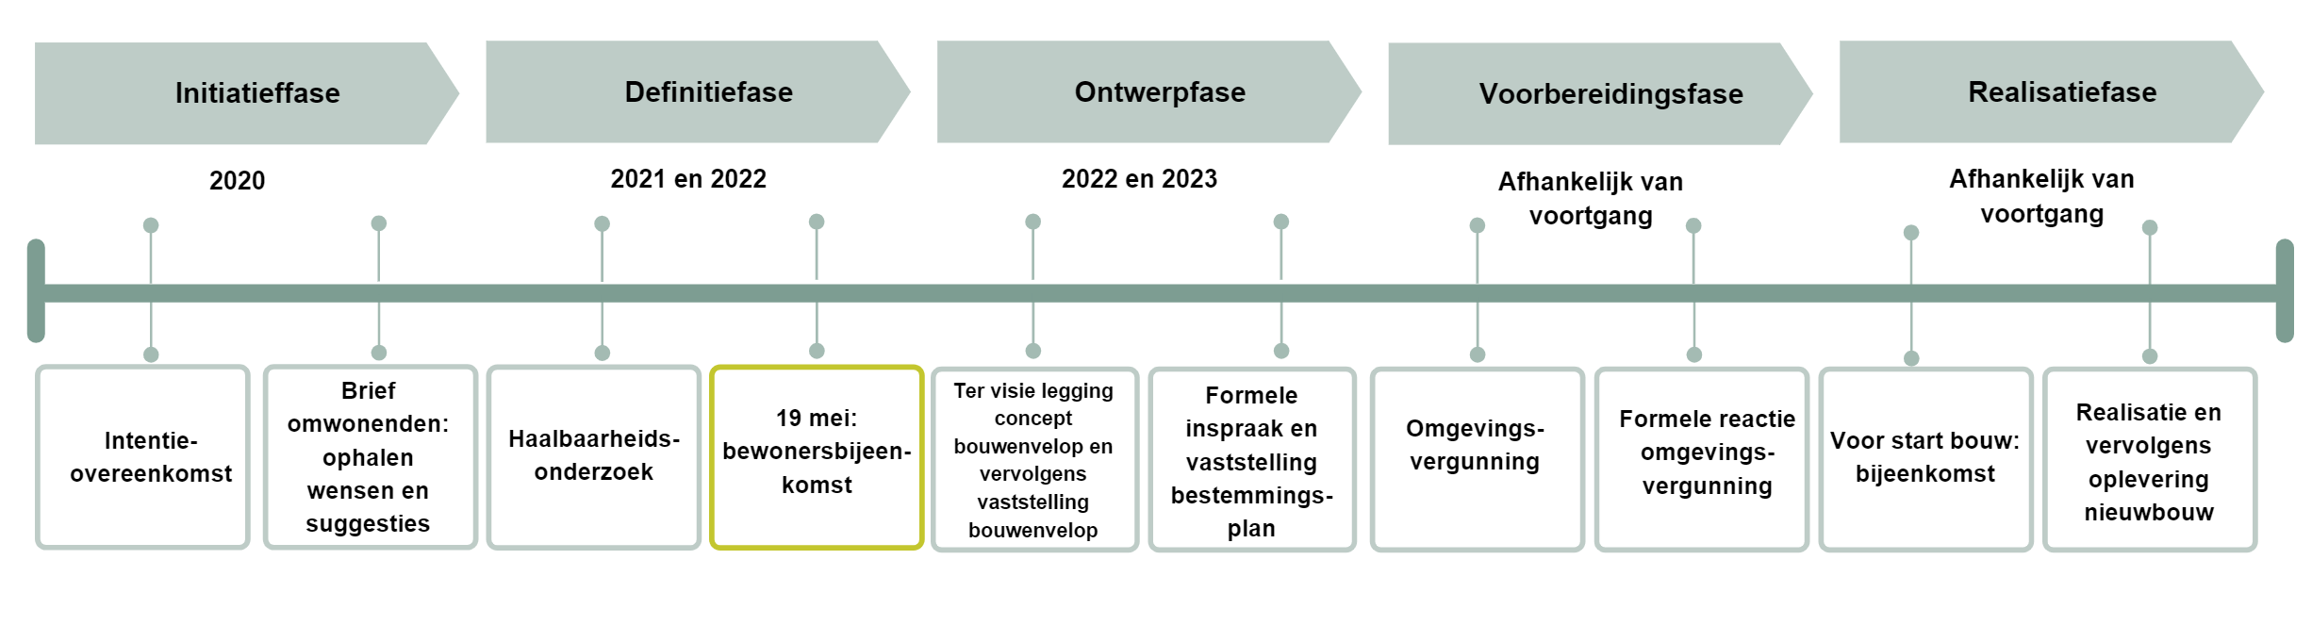

- Uitnodigingen verstuurd op 5 mei (uitgaande van 14 dagen doorlooptijd)
- 19 mei informatiebijeenkomst
- Verslag in juni
- Na zomerreces mogelijk vervolgbijeenkomst over bouwenvelop en reflectie op input die door middel van raadpleging in juni heeft plaatsgevonden. Gemeente is verantwoordelijk voor verzending uitnodiging en informatie over tervisielegging en reactietermijn.

- Bijlagen
  - Omgeving- en stakeholdersanalyse
  - Opzet informatiebijeenkomst
  - Q&A

